MC后台服务
配置文档 版本1.0

懿睿信息技术有限公司

文件变化记录单
版本号或变更记录号 | *变化  状态 | 简要说明 | 变更日期 | 变更人 | 批准日期 | 批准人
1.0 | A | 创建 | 2015/6/18 | 杜杰
1.1 | M | 增加mcts模块描述 | 2015/07/06 | 杜杰

*修改状态：A——增加，M——修改，D——删除

文件批准单

职务 | 签字 | 日期

目录
1. 引言 5
1.1. 背景 5
1.2. 目的 5
2. 资产平台 5
2.1. 资产模板 5
2.1.1. 资产模板 5
2.2. 告警规则 7
2.2.1. Ping数据收集 8
2.2.2. OID数据收集 9
2.3. 10
2.3.1. 10
2.3.1.1. HTTP请求参数格式 10
2.3.1.2. UDP请求参数格式 10
3. MC组件 11
4. MCTS服务 11
4.1. 模块说明 11
4.1.1. ping模块 11
4.1.1.1. 请求参数 12
4.1.2. telnet模块 13
4.1.2.1. 请求参数 13
4.1.3. telnet委托模块 14
4.1.3.1. 请求参数 15
4.1.4. 串口模块 15
4.1.4.1. 请求参数 16
4.1.5. snmp委托模块 17
4.1.5.1. 请求参数 18
5. 资产任务优化 18
5.1. 任务启动内存 18

引言

背景

目的

资产平台
资产平台主要提供资产数据录入、配置、管理、监控规则定义等基本功能

资产模板
资产模板用于定制资产展现界面、数据导入、数据导出、资产信息编辑的规范，提供方便快捷定义字段类型、数据格式等能力。

资产模板
资产配置模板如图（1）展现界面，图中第1、3框需要默认写入json数据“{}”；第3个输入框填写字段类型、字段名称、字段编辑器、字段数据类型对照索引等JSON数据项
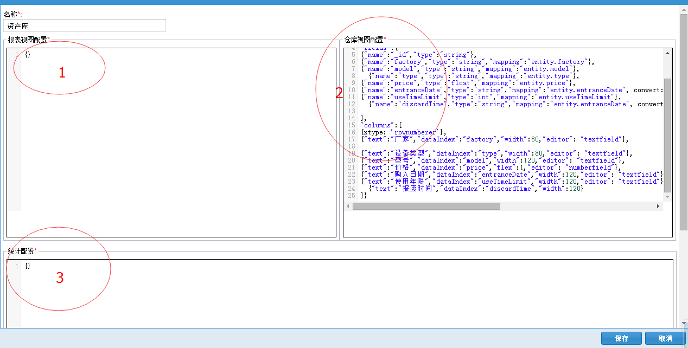
图（1）

模板数据由两部分组成，分别为：fields域定义与columns界面字段映射定义
格式如下：

序号 | JSON数据 |  | 数据类型
{
"root":"res","idProperty":"_id","totalProperty":"totalCount",
"successProperty":"success","messageProperty":"error",
"fields":[
{"name":"_id","type":"string"},
{"name":"factory","type":"string","mapping":"entity.factory"},
{"name":"model","type":"string","mapping":"entity.model"},
{"name":"type","type":"string","mapping":"entity.type"},
{"name":"price","type":"float","mapping":"entity.price"},
{"name":"entranceDate","type":"string","mapping":"entity.entranceDate", convert:function(v, r){return ModelConvert.parseShortDateNumber(v);}},
{"name":"useTimeLimit","type":"int","mapping":"entity.useTimeLimit"},
{"name":"discardTime","type":"string","mapping":"entity.entranceDate", convert:function(v, r){return ModelConvert.parseShortDateNumber(v,r.get('useTimeLimit'));}}
],
"columns":[
{xtype: 'rownumberer'},
{"text":"厂家","dataIndex":"factory","width":80,"editor": "textfield"},
{"text":"设备类型","dataIndex":"type","width":80,"editor": "textfield"},
{"text":"型号","dataIndex":"model","width":120,"editor": "textfield"},
{"text":"价格","dataIndex":"price","flex":1,"editor": "numberfield"},
{"text":"购入日期","dataIndex":"entranceDate","width":120,"editor": "textfield"},
{"text":"使用年限","dataIndex":"useTimeLimit","width":120,"editor": "textfield"},
{"text":"报废时间","dataIndex":"discardTime","width":120}
]
}

 | 参数名 | 描述 | 数据类型
1 |  |  | string(必填)
2 |  |  | string
3 |  |  | json(必填)

告警规则
主要是针对资产设置告警阀值、告警类型、告警数据等功能

Ping数据收集
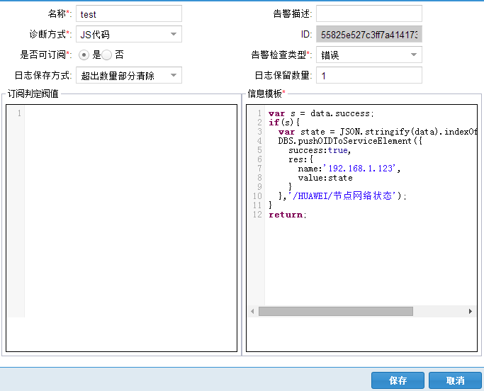
图（2）

配置界面如图（2）展现，主要是js代码段的编辑，需要按需求进行适当有效的定义，方可达到要求；如下：在交换机资产上编辑规则，用于收集交换机到目标ip的网络ping包是否正常，把返回的数据进行诊断后，录入到系统的对照表中，给开发展现提供支撑数据源；
序号 | JSON数据 |  | 数据类型
var s = data.success;
if(s){
var state = JSON.stringify(data).indexOf('Reply')!=-1;
DBS.pushOIDToServiceElement({
success:true,
res:{
name:'192.168.1.123',
value:state
}
},'/HUAWEI/节点网络状态');
}
return;
 | 片段 | 描述
1 | indexOf('Reply')!=-1 | 诊断数据包是否包含关键字“Replay”，是说明网络正常，返回true值，否则为false值
2 | DBS.pushOIDToServiceElement | 数据转存到对照表管理平台函数
3 | 函数参数（参数1，参数2，参数3） | 参数为JSON数据，success为true时数据才会进行存储操作，res为存储数据内容；第2个测试说明数据存储到对照表平台目录；第3个测试为true与false，设置是否把对照表内对应数据删除，true为存储前先执行删除操作；

OID数据收集
可根据接口返回的单个或多个OID数据按对照表目录数据进行自动存储操作；如下：执行walk所有端口状态oid后，把数据存储到目录：'/HUAWEI/所有端口状态'
序号 | JSON数据 |  | 数据类型
DBS.pushOIDToServiceElement(data,'/HUAWEI/所有端口状态');
return;
 | 片段 | 描述
1 | DBS.pushOIDToServiceElement | 数据转存到对照表管理平台函数
2 | 函数参数（参数1，参数2，参数3） | 参数为JSON数据，success为true时数据才会进行存储操作，res为存储数据内容；第2个测试说明数据存储到对照表平台目录；第3个测试为true与false，设置是否把对照表内对应数据删除，true为存储前先执行删除操作；

序号 | 接口 | 名称 | 支持方式

HTTP请求参数格式
序号 | URL |  | 备注
1

UDP请求参数格式

序号 | 数据配置项 |  | 数据类型

MC组件

MCTS服务
提供多种访问模式块，用于解决异步、同步访问时，操作执行结果的收集与诊断提供异步、同步灵活控制，多节点收集等能力；同时解决某些单通道协议通讯过程，因并发请求而堵塞的问题；

模块说明
每个模块按通讯协议进行定义，都有独立的配置项需在启用时进行定义；

ping模块

Ping模块支持本地JAVA发ping包、本地命令行ping包、telnet到远程服务器执行ping包操作；其配置信息如下：
属性项“localCommandPing”用于设置是否执行本地命令方式进行ping包处理，true为本地命令行执行ping操作，否则，启用JAVA的ping操作（不建议使用JAVA ping）；
如果“domain”属性项有定义时，“localCommandPing”项配置自动失效；
序号 | 数据配置项 |  | 数据类型
 | "ping":{  "factory":"com.yirui.mcts.module.ping.PingModule",  "config":{  "localCommandPing":true,  "domain":"192.168.10.254",  "port":"23",  "executeTimeout":30000,  "password":"password321",  "readWaitTime":2000,  "trapAgents":[  {"host":"192.168.12.4","port":12021}  ]  }  } |  | Json格式
 | 参数名 | 描述 | 数据类型
1 | localCommandPing | 是否使用本地命令PING操作 | Boolean
2 | domain | telnet到某台主机上执行命令 | String
3 | port | 目标主机端口 | Int
4 | executeTimeout | 执行命令超时控制 | Int
5 | username | telnet用户账号 | String
6 | password | telnet密码 | String
7 | readWaitTime | 读取命令结果超时控制 | Int
8 | trapAgents | 收集执行结果，诊断结果服务配置 | Array

请求参数
序号 | 数据项 |  | 数据类型
 | "parameter", "192.168.11.254",  "module", "ping",  "timeout", 2000,  "trap", true,  "distinct", "55825e527c3ff7a414173ee4" |  | Json格式
 | 参数名 | 描述 | 数据类型
1 | parameter | 操作参数 | String(必填)
2 | module | 执行操作模块 | String(必填)
3 | timeout | 目标主机端口 | Int (可选)
4 | trap | 是否启用异步跟踪代理，默认为false | Boolean(可选)
5 | distinct | 操作识别属性 | String(可选)

telnet模块
telnet到目标主机，如果服务中断或网络中断，该模块会自动重连操作；
序号 | 数据配置项 |  | 数据类型
 | "telnet":{  "factory":"com.yirui.mcts.module.telnet.TelnetModule",  "config":{  "domain":"192.168.10.254",  "port":"23",  "executeTimeout":30000,  "password":"password321",  "readWaitTime":2000,  "trapAgents":[  {"host":"192.168.12.4","port":12021}  ]  }  } |  | Json格式
 | 参数名 | 描述 | 数据类型
2 | domain | telnet到某台主机上执行命令 | String
3 | port | 目标主机端口 | Int
4 | executeTimeout | 执行命令超时控制 | Int
5 | username | telnet用户账号 | String
6 | password | telnet密码 | String
7 | readWaitTime | 读取命令结果超时控制 | Int
8 | trapAgents | 收集执行结果，诊断结果服务配置 | Array

请求参数
序号 | 数据项 |  | 数据类型
 | "parameter", "ping 192.168.11.254",  "module", "telnet",  "timeout", 2000,  "trap", true,  "distinct", "55825e527c3ff7a414173ee4" |  | Json格式
 | 参数名 | 描述 | 数据类型
1 | parameter | 操作参数 | String(必填)
2 | path | 执行操作模块 | String(必填)
3 | timeout | 目标主机端口 | Int (可选)
4 | trap | 是否启用异步跟踪代理，默认为false | Boolean(可选)
5 | distinct | 操作识别属性 | String(可选)

telnet委托模块

用于提供telnet委托处理，主要是完成一次telnet登录到执行命令后自动退出，用于满足部分设备支持有限telnet连接的问题；
序号 | 数据配置项 |  | 数据类型
 | "telnetDelegate":{  "factory":"com.yirui.mcts.module.telnet.TelnetDelegateModule",  "config":{  "trapAgents":[  {"host":"192.168.12.4","port":12021}  ]  }  } |  | Json格式
 | 参数名 | 描述 | 数据类型
1 | trapAgents | 收集执行结果，诊断结果服务配置 | Array

请求参数
序号 | 数据项 |  | 数据类型
 | "device":"huawei-switch",  "parameter":"interface",  "body":{  "port":"GigabitEthernet1/1/1",  "cmd":"undo shutdown",  "super":"password321"  },  "module":"telnetDelegate",  "host":"192.168.10.254",  "port":23,  "username":"",  "password":"password321",  "trapAgent":"192.168.10.12:1234",  "distinct":"telnet-test",  "trap":true |  | Json格式
 | 参数名 | 描述 | 数据类型
1 | device | 设备类型 | String(必填)
1 | parameter | 操作参数 | String(必填)
2 | module | 执行操作模块 | String(必填)
3 | body | Parameter操作执行参数 | JSON (可选)
4 | trap | 是否启用异步跟踪代理，默认为false | Boolean(可选)
5 | distinct | 操作识别属性 | String(可选)

串口模块
有两个串口模块，分别是：串口通信(com.yirui.mcts.module.rxtx.SerialPortModule)、串口传输模块(com.yirui.mcts.module.rxtx.SerialPortPipelineModule)；串口通信支持一般的串口控制处理模块，串口传输主要用于通过串口进行数据包传输处理，分别有数据打包，解包能力；
序号 | 数据配置项 |  | 数据类型
 | "COM1":{  "factory":"com.yirui.mcts.module.rxtx.SerialPortPipelineModule",  "config":{  "portNumber":4,  "portName":"localCOM",  "baudRate":9600,  "dataBits":8,  "stopBits":1,  "parity":0,  "flowControlIn":0,  "flowControlOut":0,  "readByteBufferSize":1024,  "codec":"com.yirui.mcts.support.codec.HexCodec",  "trapAgents":[  {"host":"192.168.12.4","port":12021}  ]  }  } |  | Json格式
 | 参数名 | 描述 | 数据类型
1 | portNumber | 串口号 | Int
2 | portName | 串口名称定义，默认local | String
3 | baudRate | 波特率 | Int
4 | dataBits | 比特位 | Int
5 | stopBits | 停止位 | String
6 | parity | 奇偶校验 | String
7 | readByteBufferSize | 数据缓存大小 | Int
7 | codec | 输入输出编码器，十六机制编码器数据格式：A1 01 0D,空格分隔 | Int
8 | trapAgents | 收集执行结果，诊断结果服务配置 | Array

请求参数
序号 | 数据项 |  | 数据类型
 | "parameter": "A1 A2 A3 0D",  "module": "COM",  "trap": true,  "distinct": "55825e527c3ff7a414173ee4" |  | Json格式
 | 参数名 | 描述 | 数据类型
1 | parameter | 操作参数 | String(必填)
2 | module | 执行操作模块 | String(必填)
3 | trap | 是否启用异步跟踪代理，默认为false | Boolean(可选)
4 | distinct | 操作识别属性 | String(可选)

snmp委托模块
代理snmp操作，支持get、getwalk、getnext操作
序号 | 数据配置项 |  | 数据类型
 | "snmpDelegate":{  "factory":"com.yirui.mcts.module.snmp.SnmpDelegateModule",  "config":{  "community":"public",  "requestTimeout":10000,  "trapAgents":[  {"host":"192.168.12.4","port":12021}  ]  }  } |  | Json格式
 | 参数名 | 描述 | 数据类型
1 | trapAgents | 收集执行结果，诊断结果服务配置 | Array
2 | community | 可选，如果提交传输为提供时，默认使用该值 | String
3 | requestTimeout | 请求超时控制；可选，默认为10000 | Int

请求参数
序号 | 数据项 |  | 数据类型
 | "parameter": ".1.3.6.1.2.1.2.2.1.8",  "host": "localhost",  "method": "getwalk",  "community": "public",  "module": "snmpDelegate",  "trap": true,  "distinct": "55825e527c3ff7a414173ee4" |  | Json格式
 | 参数名 | 描述 | 数据类型
1 | parameter | 操作参数 | String(必填)
2 | module | 执行操作模块 | String(必填)
3 | method | 执行snmp操作，默认为get操作 | String (可选)
4 | community | 密码 | String (可选)
5 | trap | 是否启用异步跟踪代理，默认为false | Boolean(可选)
6 | distinct | 操作识别属性 | String(可选)

资产任务优化

任务启动内存
找到TSAMS/server/gatherTaskDispatcher.js使用vi打开找出关键字“node --max-old-space-size=”改为：“node --max-old-space-size=16”意思是启动每一个任务需要分配的内存大小为16M

